Муниципальное бюджетное образовательное дошкольное учреждение «Кортузский детский сад»
Сценарий развлечения «Моя семья» для детей младшей группы
Цель:
1. Закрепить знания детей о семье: маме, папе, бабушке, дедушке, братьях и сестрах.
2. Расширять представление детей об обязанностях членов семьи.
3. Формировать у детей представления о семье, как о людях, которые любят друг друга, заботятся друг о друге.
4. Воспитывать у детей чувство любви и уважения к родителям, гордость за свою семью.
Ответственные: Музыкальный работник Шуднева С.Н.,
Ширяева О.Л.- воспитатель младшей группы
Участники: дети младшей группы
Материалы и оборудование: мячик, картонные строительные инструменты для игры «Помоги папе убрать инструменты», платочки, тазики, ведра для танца, борода для игры «Как у деда Трифона» сундучок, стикеры - сердечки для каждого ребенка. Проектор, ноутбук, экран, слайды сюжетных картинок, диск с песней «Будем мы белье стирать» Оформление зала: Зал украшен шарами, плакатом с рисунком «Моя семья», и выставкой семейных фотографий.

Ход развлечения
Воспитатель: Ну – ка дружно, встаньте в круг,
Я – твой друг, и ты мой друг,
Крепко за руки возьмемся,
И друг другу улыбнемся.
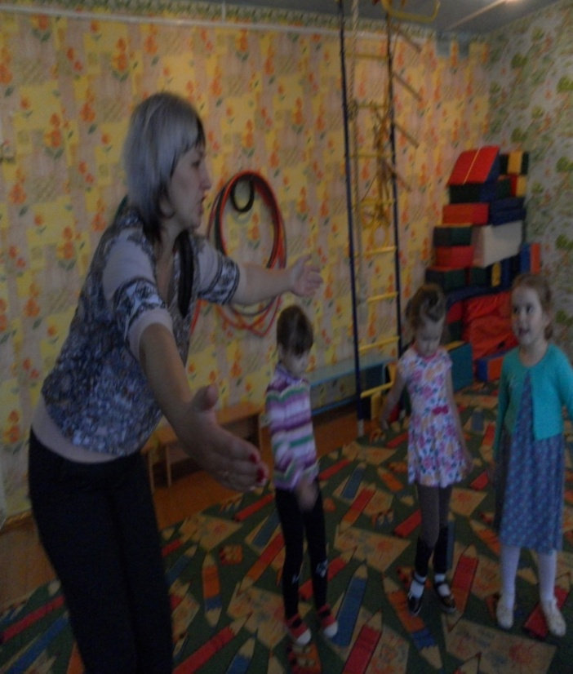
Воспитатель: Какие лучистые, добрые улыбки вы подарили друг другу.
А сейчас скажите мне:
- Вы ребятки - котятки? (Нет)
- Вы ребятки - козлятки? (Нет)
- Вы ребята - поросята?
Дети: Нет, мы весёлые ребята.
Мы ребята - дошколята
Воспитатель: - А ну-ка не молчите и скорее свои имена назовите.
Дети передают друг другу мяч, называя свои имена.
Воспитатель: Какая у нас дружная детсадовская семейка. А когда вечером вы уходите домой, вас ждёт другая семья, родные люди - мамы, папы, дедушки, бабушки.
Сегодня в нашем зале
Мы собрались не зря,
Сегодня мы узнаем,
Как важна семья!
Ребята, проходите, присаживайтесь поудобнее на стульчики. (Дети садятся)
Воспитатель: Как вы думаете, что такое семья? Давайте расскажем стихотворение.
1 ребенок: Семья – это мы. Семья – это я.
Семья – это папа и мама моя.

2 ребенок: Семья – это братишка родной,
Семья – это котик пушистенький мой.

3 ребенок: Семья – это бабушки две дорогие,
Семья – и сестрёнки мои озорные.

4 ребенок: Семья – это крёстная, тёти и дяди,
Семья – это ёлка в красивом наряде.

5 ребенок: Семья – это праздник за круглым столом,
Семья – это счастье, семья – это дом,
Все вместе: Где любят и ждут, и не помнят о злом.
Воспитатель: Правильно ребятки. Ведь семья – это самые близкие люди, которые окружают нас всю жизнь, это только родственники - братья, сёстры, мамы папы, бабушки и дедушки. Которые живут в атмосфере любви, понимания и доброжелательности.
Пальчиковая гимнастика: Этот пальчик бабушка
Воспитатель: Ребята, отгадайте загадку?
Загадка о маме.
Кто стирает, варит, шьёт,
На работе устаёт,
Просыпается так рано –
Лишь заботливая….
Дети: мама.
Воспитатель: Правильно, мама! Мама – это самый дорогой человек для каждого из вас. Только она, как никто другой сможет понять, простить, пожалеть. Ее доброе и отзывчивое сердце всегда чувствует, когда тебе нужна защита или помощь. Воспитатель: Ребята, вот, посмотрите, какой у меня есть волшебный сундучок.
Давайте наполним сундучок ласковыми словами для мамы. Я открою сундучок: ваши слова будут долетать, и наполнять его. Итак, начнем.
Воспитатель: Когда мама вас, целует, жалеет, обнимает, она какая?
Дети: Ласковая, добрая, милая, нежная.
Воспитатель: Когда мама модно одевается, какая она?
Дети: Красивая.
Воспитатель: Когда мама улыбается, смеется, какая она?
Дети: Веселая
Воспитатель: Когда мама заботиться о вас, какая она?
Дети: Заботливая.
Воспитатель: Молодцы! Вот сколько чудесных слов собрали мы в волшебный сундучок.
А пока мы его закроем, чтобы наши слова не растерялись. Нашим мамам нужно помогать, ведь они заботятся о вас .
Игра . «Перенеси покупки.»
Воспитатель; Давайте немного отдохнем
Если весело живется, делай так.
Воспитатель: А сейчас я прочитаю стихотворение, которое написал для вас
Шаукат Галеев:
Мама пожарила оладушки,
Сказала – А ну – поскачи,
Снеси – ка их деду и бабушке
Пока они горячи.
Чтобы мама не уставала, что нужно делать?
Правильно, дети, маме нужно помогать!
Сейчас наши девочки покажут, как они помогают маме.
Игра «Повесь платочки»
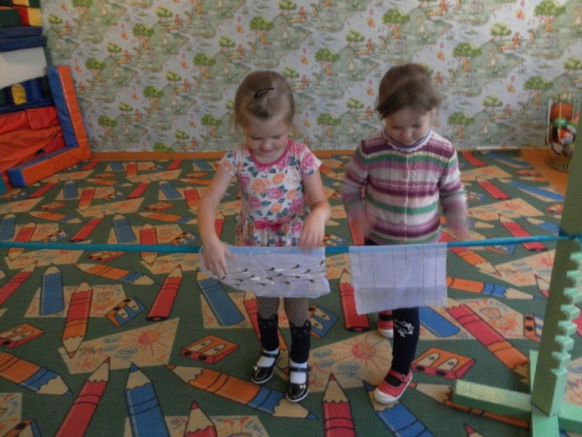
Воспитатель: Молодцы девочки! Ребятки отгадайте ещё загадку.
Может он в футбол играть,
Может книжку вам читать,
Может рыбу он ловить,
Кран на кухне починить,
Для тебя всегда герой,
Самый лучший…
Дети: Папа мой.
Воспитатель: Молодцы! Конечно это папа.
Воспитатель: Что умеет делать папа? (Дети перечисляют.)
Папа выполняет тяжелую работу в семье, потому что мужчина. А мужчины - сильные, смелые, они не боятся трудностей.
Воспитатель: А теперь давайте откроем наш волшебный сундучок и соберем в него ласковые слова для папы. Папа, какой?
Дети: Сильный, смелый, заботливый, умелый, работящий, красивый, веселый.
Воспитатель: Молодцы, ребята! Много хороших слов и для папы вы подобрали. Давайте, теперь сундучок наш закроем, он нам еще пригодится.
Воспитатель: Думаю, что наши мальчики помогают папам! Давайте проверим.
Игра «Помоги папе убрать инструменты»:
.
Воспитатель: Ну, вот мы с вами и проверили, как наши мальчики помогают папам.
Воспитатель: Ребята отгадайте загадку?
Свяжет тёплые перчатки,
Поиграет в ладушки.
В волосах седые пряди,
Это моя. (бабушка)
Бабушка умеет вязать носочки, давайте поиграем в игру
«Кто быстрее смотает пряжу».
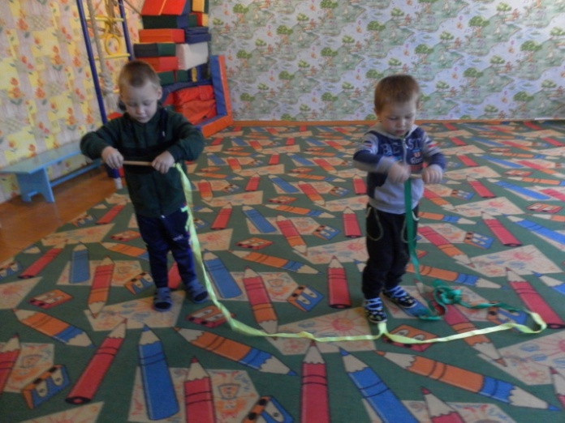
Воспитатель: Послушайте ещё одну загадку:
Он трудился не от скуки,
У него в мозолях руки,
А теперь он стар и сед
—Мой родной, любимый (дед)
Воспитатель: Правильно ребятки, молодцы.
Поиграем в игру «Как у деда Трифона»
Воспитатель: Семья – это люди разных поколений, связанные между собой чувством любви, практически у каждого из вас есть бабушки и дедушки
Ребята, посмотрите на экран скажите, как мы назовём одним словом всех, кто собрался? Дети: Семья.
Воспитатель: Ребята, давайте откроем наш волшебный сундучок и соберем в него ласковые слова для наших бабушек и дедушек?
Дети: любимые, заботливые, ласковые, умелые, золотые, работящие, красивые, веселые, добрые, дорогие.
Воспитатель: Ребята, посмотрите, произошло чудо - ваше каждое ласковое слово превратилось в сердечко. (воспитатель открывает сундучок и показывает стикеры – сердечки.)
Мне очень приятно, что вы все любите свою семью и сейчас я вам всем раздам сердечки, за ваши чуткие и добрые сердца. Не забывайте этих слов, чаще их дарите родным, и мир станет добрее и чище.
Дети под спокойную музыку уходят из зала.
Анализ мероприятия «Моя семья»
В рамках проведения ежегодного праздника Моя семья» в нашем дошкольном учреждении были запланированы и проведены праздничные мероприятия по тематической неделе. В праздничных мероприятиях приняли участие воспитанники, их родители (законные представители) и сотрудники ДОУ.
С детьми были проведены разнообразные виды игровой образовательной деятельности:
- Беседы: «Моя семья»; «Отдыхаем всей семьёй»; «Наша бабушка»; «Что делают наши мамы и папы»; «Хозяйство семьи». В процессе бесед ребята осознали, что такое дом, семья, слушали стихотворения и пословицы о семье.
- способствовали закреплению и развитию ценных нравственных качеств: гуманности, любви, сочувствия. Расширились знания детей о ценности семейных отношений.
- Не остались в стороне и родители (законные представители) ДОУ. С большим удовольствием откликнулись они на призыв поучаствовать в подготовке к празднику. Они рисовали картинки на тему «Моя семья» с использованием фотографий. Дети, рассматривая работы с большим интересом и гордостью, рассказывали о своих родных и близких, называли их по именам и кто кем кому приходится.
Была организована выставка цветов, макеты которых изготовили с ребятами воспитатели и родители групп. С целью создать у детей атмосферу эмоционального комфорта.
Итоговым мероприятием закончилась тематическая неделя, для детей младшего и дошкольного возраста развлечение «Моя семья» Праздник прошел весело, красиво нравственно – эстетично, был не только интересным, но и познавательным, оставил у ребят массу положительных эмоций и желание дарить любовь и заботу своим близким
В течение праздничной недели воспитатели активно вели работу с родителями и детьми, все мероприятия прошли в атмосфере творчества, интереса, познавательной активности. Прикосновение к истории своей семьи вызывает у ребят сильные эмоции, заставляет сопереживать, внимательно относиться к памяти прошлого, к своим историческим корням, бережному отношению к традициям.
А в душах наших воспитанников осталась самая важная мысль, что счастье заключается в дружной, надёжной и крепкой Семье!!!

